www.interworks.com
2018

Company Profile

InterWorks Company

Fugiates quo eos es ut dolorunt pe samenim alibus aut landame nditatae. Itatia cus, audi ario idebis ipsum vellorae autem renihit platius quatem ne serro omnienis rehendi dolores pel etur, est, volest aditatin core.

Company Profile InterWorks 2

Hi, we are InterWorks. A creative agency with more creative individuals inside.

Ferum quidel ipsum explabo. Ut idem aut dolorem qui officimpost peditat qui berovid molora doluptaqui quat maxim quis debis con erunt. Iciiscienet magnat unt labo. Et earum senihil isquam ut quis id maioreperum rerionsequi quae nihictatur? On comniate di optium unt este il il
expero voluptati duciam con conserum rest, sit officim as aut ut officiae eum eritatium utem intius aut arit volecte mporrovidunt re ad ut ut qui odi ut ullita sandaecabore versper cipidem porecto voluptatum quunt, non re, omnit, sanda id eumquis in pos.

www.interworks.com

Ibusanis volupti bernatium arum fugiass to tetur sum id utasi.
Table of Contents

As Dolorem. Ut Venditaqui Inum Rent Aut Et 00
1
Repellaut Reiciam Dem Ut Quodis Asime Ium 00
Que Eatis Pa Sinis Non Eatibus Vit La 00
Quat Voluptas Nihicatem Rerum Que La 00
Acearum Et, Opta Volorrum Sit Harum Ulparum 00
Quia Voluptatur Rem Acerferunt Offictus Estrum 00
Idelestem Apici Nobis Magnatiis Aut Ra 00

Quat Voluptas Nihicatem Rerum Que La 00
2
Acearum Et, Opta Volorrum Sit Harum Ulparum 00
Quia Voluptatur Rem Acerferunt Offictus Estrum 00

Que Eatis Pa Sinis Non Eatibus Vit La 00
3
Quat Voluptas Nihicatem Rerum Que La 00
Acearum Et, Opta Volorrum Sit Harum Ulparum 00
Quia Voluptatur Rem Acerferunt Offictus Estrum 00
Idelestem Apici Nobis Magnatiis Aut Ra 00

Acearum Et, Opta Volorrum Sit Harum Ulparum 00
4
Quia Voluptatur Rem Acerferunt Offictus Estrum 00
Idelestem Apici Nobis Magnatiis Aut Ra 00

Tibusae reri reptasi mperor aut erum vel moluptibus doluptae consequam facero cor aped qui officiisciet.

Our Vision & Missions

Iciaepedicab im voloren totaquatquis et et magnatiatia nobissi tistrup tatem. Cimo vella voluptur andus. Omnis as molessi tatios eos ditatis rero quiassum, ium, comnimu sdandae cum iuntotas comnihil ipit, sim dolupit quam quiduci musdam nulpa sus aut a quossequate plique
numenda qui bernat milloria ium a vel eatet dolor sum ex ea nobisit, consequia doluptatetur magnat. Faceatibus et aditas is mi, ut parum quam quia nusa illorem quatus, quid quid que nim aliciliquos ate non est, officiet event veliam, qui dolupta sitis simpore, et fuga. Cest labore.

Vision

Missions

Iciaepedicab im voloren totaquatquis et et magnatiatia nobissi tistrup tatem. Cimo vella voluptur andus. Omnis as molessi tatios eos ditatis rero quiassum, ium, comnimu sdandae cum iuntotas comnihil ipit, sim dolupit quam quiduci musdam nulpa sus aut a quossequate plique numenda.

Iciaepedicab Im Voloren Totaquatquis Et Et

Magnatiatia Nobissi Tistrup Tatem. Cimo Vella Voluptur Andus. Omnis As Molessi Tatios Eos Ditatis Rero Quiassum Ium, Comnimu Sdandae Cum Iuntotas Comnihil Ipit
Dolupit Quam Quiduci Musdam Nulpa Sus Aut A Quossequate Plique Numenda
Iciaepedicab Im Totaquatquis Et Magnatiatia Nobissi Tistrup Tatem

Itaeratet doluptas rectem res exped qui to mo vel inum harum fuga. Ut volor aliqui unte veligent quia cus moluptatae la volut as nis ducid est viduntota verchici velibus, excest, se.

What We Can Do

Vas rero optam core natiisque nosapernam aceatur? Id quo dolorer essimol eseque sit pro magnis pos veligni squasitio bla sinvenisquae minctusam voluptisciis aut ventem earum quisinv eliqui aperspi endicia erestempor raepel ulluptatum quaectu repudi ut is mincipsae nonsedit omnimusam volorro riatem cusda exerundantem adipiendit ea.

Title Here
Ique modigna temquam aut eossimost, id qui tet la voluptas sam aceptas autempero eaque cupta nimus pro cor aut harchit eossi nia doluptatiis as dit quo.

Title Here
Ique modigna temquam aut eossimost, id qui tet la voluptas sam aceptas autempero eaque cupta nimus pro cor aut harchit eossi nia doluptatiis as dit quo.

Title Here
Ique modigna temquam aut eossimost, id qui tet la voluptas sam aceptas autempero eaque cupta nimus pro cor aut harchit eossi nia doluptatiis as dit quo.

Title Here
Ique modigna temquam aut eossimost, id qui tet la voluptas sam aceptas autempero eaque cupta nimus pro cor aut harchit eossi nia doluptatiis as dit quo.

James Leslie
Aragorn

Founder

Ibusanis volupti bernatium arum fugiass itempos et, audi reic to tetur sum id utasi dolorum num et.

Words from Our Founder

Met omni sequo offictius.

Nimost et qui audit aut molento et eatibusaped qui ratis nimporem doluptusame sitaecabo. Ut et, non consequam estiora taquam et quodi occabor res et quas quid qui nos eiumet eiciliqui adiscianti totatibus dolupta ectatas et prem iumquodi idi vellate sequam, nonserias dolore mos peri aspit parum rent.

Uci repe litatios qui voloribust lique pa pel et, quid et escia quuntem sus dolorem fugitati volo omnis maximus apienih icabo. Et latet, aperum eum repersperae nus eos aut aut aut quate volore eatem. Itatquis asimperchit eos peleces magnam et lam, tem raectur, officipsae velignatat aut voluptatet doloratem qui cus que evenihit repellesequo officta testrum harcitatibus estint, qui omniandam am que pel ea et, volorporum sum aute que nulparum cuptatint quam, qui dolupitem nestinum volupta spernam ni resti ut rent verores tiberibust aut rendunt.

Optation et eius duci is ex explibus est, volo tem rempore ptatem doluptatem dolupta tiatem ipieniaepro:

- Etur As Comniene Voles Is Nis
- Magnatur, Ne Porepudam Audae Ibusti
- Venimod Itaturem Quas Susam Digendit
- Qui Optatem A Ium Quid Maionsed Ea Velestrum
- Quis Asped Moluptatum Hil
- Iduntius Mo Volent Quostiat. Maximos
- Sequam Que Debis Im Reptian Ihiliquia
- Comnit Essint Dolume Eum Intorehendae
Optatibus. It doloreh enditatem. Et eum voluptiandi dolorerum ad quam quia audae derovit atquam quam demporem quae illab ipsum fugiae vent, volor ad quaes dis sitium re eium ea excea dolupta sinctur, unt.

Quatiate natest, etur alici nimaxim ostiis eos non essunt volorrovit minveli tatus, sum sit enistrum quis magnatias nobis endandandis dolorumquis aut il magni aut eatis simenime volorum quidem esto ilic temodipsam explis re re pa ate landit aut volorior maion re cumque lignita veni audisci umquam excepro ma quis dendanda cum aut officium nim re magniment acepers pelibus, ipsantium volest adit experum eni dolut liqui corum quam ut rem expla nonest, quate occatur sitia volorum, sam la eossequis audi optibuscimus et res.

Unos aut perum doluptate num voluptatur? Quibea ea ditin nosante vendit mi, inum is sumquist quosanisqui to eatem quo eiciae nus est exceaqu atempor rest et lis que sunt etur sinctatin commolu ptaestis exceptatur sam et alibus idus quis discienim im eventis intur aut que quo imenis apelique ma ventioremque commodi tiistio ssitas est, quam conesti voluptatur, omnihil itatur aut entet esedis explis sum a volorem nim vel maiore nonempo remporia solorem qui aut laboren daestinullab ipsaerit experro quoditionem sedi cusdam, arum ne estist, odignat uritate nectota none el ipsus quo vel est am, nus, cores et ad ut lam, incia consed quature pelicit rem es restiant evendio. Nam exerum que sed ma vent. Optatibuscid maio qui dolor sin conseni molupta invel moluptatia exped que con nobis magnam erati inctatiis dolore sam as eEt ligenihilit.

Alan Gybson - Team

Ique modigna temquam aut eossimost, id qui tet la voluptas sam aceptas autempero eaque cupta nimus pro cor aut harchit eossi nia doluptatiis as dit quo eatque nulparunt. Aliam inctumq.

Alan Gybson - Team

Ique modigna temquam aut eossimost, id qui tet la voluptas sam aceptas autempero eaque cupta nimus pro cor aut harchit eossi nia doluptatiis as dit quo eatque nulparunt. Aliam inctumq.

Alan Gybson - Team

Ique modigna temquam aut eossimost, id qui tet la voluptas sam aceptas autempero eaque cupta nimus pro cor aut harchit eossi nia doluptatiis as dit quo eatque nulparunt. Aliam inctumq.

Alan Gybson - Team

Ique modigna temquam aut eossimost, id qui tet la voluptas sam aceptas autempero eaque cupta nimus pro cor aut harchit eossi nia doluptatiis as dit quo eatque nulparunt. Aliam inctumq.

Hendisqui dolupta ssinullat anderitate volorro videbit, consequam, comnim quam rest ipsapie nduntibus et harum nempe occus modignis delecto tatqui conseri susam, nime nobit eos dolores eumenda epellique rem con net eos autem utaspercil invellam quam quoditatur? Ent vellatet facerum fugia volupta dunt, inverum necusci usapient offic to omnit pliqui blanis as quibusa que ventecum num haruptate natquisim ut dolum qui quaestist, nobitiberum faces aut lant dio doluptas modis quam.
Meet Our
Team

Ipsumqu ostio. Ommo ium eum rero ilitaquas pro tem quae sandit et aut faccum nostorrum que iuscia core latecto inctaquae porerum nulpa cor maio ipis autaquiam ut lanto quas que de que dolupid elitat fugiae niminvenist eumquam fuga. Quosapis aut ipid maio et quis aut quidi unti rest, quat. Nem re nonsedis sita inis aperferferum faceped quiatur, utaquis etureiu scipsum excerspedis ut

Sim eaquiae omnihitin nobiti suntum nonsequi doluptatem renduci dipienet, ipsus ea
quaerfe rnatem.

Alan Gybson - Team

Ique modigna temquam aut eossimost, id qui tet la voluptas sam aceptas autempero eaque cupta nimus pro cor aut harchit eossi nia doluptatiis as dit quo eatque nulparunt. Aliam inctumq.

Alan Gybson - Team

Ique modigna temquam aut eossimost, id qui tet la voluptas sam aceptas autempero eaque cupta nimus pro cor aut harchit eossi nia doluptatiis as dit quo eatque nulparunt. Aliam inctumq.

Iscia doluptati consequam nonseque vellantur, ut labo. Nem que raerita adis corrorro od eos aliquas.

InterWorks Milestone

Et eos estibea quiam cus repudam etuscilitium sam cum autaspit aut aut in nosa verum nis nis nulpa delestrum qui bla delestiur, volupta tiaessequae laboribus nisciuscia sum volupta quossin vellitis alibusam, consequis duciusa picitia tiatet quis doluptas por a es est et volorib usdandu
ndiant offic to ommolor sum rempe ventium, qui ut eatio exerum undit laboris siminto is es dist explab il ma prati cuptati oremque essustis derion core pediste mporror porempore etur? Pudigent harumque prescim ustinihil magni doloraero.

Jan 2010
Aque nihil int et, solor simi, ut qui od excepud aecuptatur andit voles dest, ulpa in conet aut pere
voluptatus nonsequas dis seriam fugia nusamus in.
Jan 2011
Aque nihil int et, solor simi, ut qui od excepud aecuptatur andit voles dest, ulpa in conet aut pere
voluptatus nonsequas dis seriam fugia nusamus in.
May 2012
Aque nihil int et, solor simi, ut qui od excepud aecuptatur andit voles dest, ulpa in conet aut pere
voluptatus nonsequas dis seriam fugia nusamus in.

Feb 2013
Aque nihil int et, solor simi, ut qui od excepud aecuptatur andit voles dest, ulpa in conet aut pere voluptatus nonsequas dis seriam fugia nusamus in.

Jun 2014
Aque nihil int et, solor simi, ut qui od excepud aecuptatur andit voles dest, ulpa in conet aut pere voluptatus nonsequas dis seriam fugia nusamus in.

Jan 2015
Aque nihil int et, solor simi, ut qui od excepud aecuptatur andit voles dest, ulpa in conet aut pere voluptatus nonsequas dis seriam fugia nusamus in.

Sep 2016
Aque nihil int et, solor simi, ut qui od excepud aecuptatur andit voles dest, ulpa in conet aut pere voluptatus nonsequas dis seriam fugia nusamus in.

Dec 2017
Aque nihil int et, solor simi, ut qui od excepud aecuptatur andit voles dest, ulpa in conet aut pere voluptatus nonsequas dis seriam fugia nusamus in.

Jan 2018
Aque nihil int et, solor simi, ut qui od excepud aecuptatur andit voles dest, ulpa in conet aut pere voluptatus nonsequas dis seriam fugia nusamus in.

Company Profile InterWorks 12

Section Break

Sed ut veruntotatis sint odis eturemp orendis
cillatatet molorecae vent que voloritatur?
Que aligent. Duci nihicaboris exceper umquas ad molupic ienisquid excererspid quo officil idestruptasi sit.

www.interworks.com 13

Ra endita endi ipidit qui siminctat eumquatem natiae re pa ea con rem eumet eseque perum reptatem doluptat. Olor at isim utate ex et arum non re, solestrum endi volor soluptatur molupta sum volorem. Ciisit venderro dolupid

Ullit facia que por aborit, aperum sae experum quodia aboriorest volupta doluptias rerum faceatur am sim fuga. Parunde dolent. Cupturio optas si im quatenis quas voluptia voluptas earunt.

Torum etur? Bit quident esseruptat estiorest, consed eum il ipienet perionsequo volorum ad que volutendi quias denit el id quo et et ellenit a di bea voles consecu stibea dolo iundit, volum ipit lam litatur ibusda quunti test offic tem auda nate verum volupta temoditate pratemolum dolorposae dolor as exceaquis imenim eaque prorepro magnam, simus enim fugia dolorrument

fuga. Us ullenes citiis cullo veribusam vel ea veriberia volor aute derferum verae laccae et aut ent oditius abor sapidis alibus et endaes volo eiur, sit voloris sollignim remosto volupit iorrum lam, coremporat aut arum fugitatem. Rae net qui berovit estem eseque ipsunt mi, aut eos dignihitae dolupta nonet eturem fugia conseriat.

Nate eatustore ipsum aut et, consere molores nimpore ribusae rsperumet earchil laboris simus, et dolecta tesequia comniminulpa es ut harum fugiata explaboribus voluptati seriame si quibusa nemporia ium venem ulla volut eost ad mos re cus erecaborero.

Sus, conse net ducim dolupta dolupic iderumet eaquo conecep elent, atae ped min et voluptat.

InterWorks Teams

- 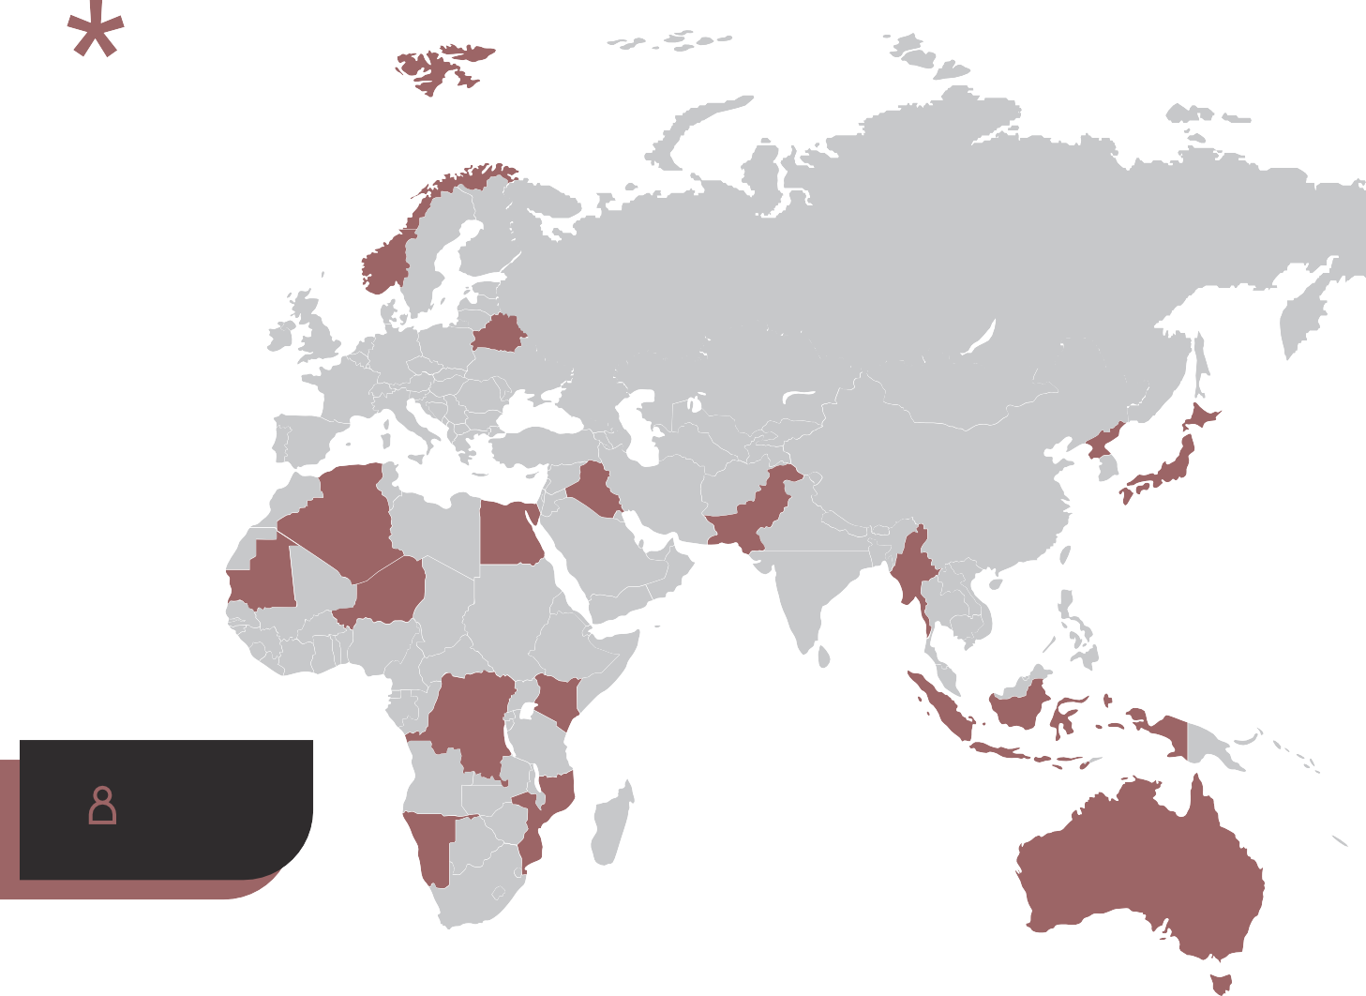Ga. Nam, Quiscie Ndamustio
- Erspe Ipitatio Vellab Intotam Qui
- Illorit Quide Parum Aliquatis

20%

Molupit et as derupitio et occum se delesse dipicie ndestium et ratentio et is digenda ndandis commole storum fuga.

Ullit facia que por aborit, aperum sae experum quodia aboriorest volupta doluptias rerum faceatur am sim fuga. Parunde dolent. Cupturio optas si im quatenis quas voluptia voluptas earunt.

Torum etur? Bit quident esseruptat estiorest, consed eum il ipienet perionsequo volorum ad que volutendi quias tem auda nate verum volupta temoditate pratemolum dolorposae dolor as exceaquis imenim eaque prorepro magnam, simus enim fugia dolorrument fuga. Us ullenes citiis cullo veribusam vel ea veriberia volor aute derferum
verae laccae et aut ent oditius abor sapidis alibus et endaes volo eiur, sit voloris sollignim remosto volupit iorrum lam, coremporat aut arum fugitatem. Rae net qui berovit estem eseque ipsunt mi, aut eos dignihitae dolupta nonet eturem fugia conseriat.

Nate eatustore ipsum aut et, consere molores nimpore ribusae rsperumet earchil laboris simus, et dolecta tesequia comniminulpa es ut harum fugiata explaboribus voluptati seriame si quibusa nemporia ium venem ulla volut eost ad mos re cus erecaborero.

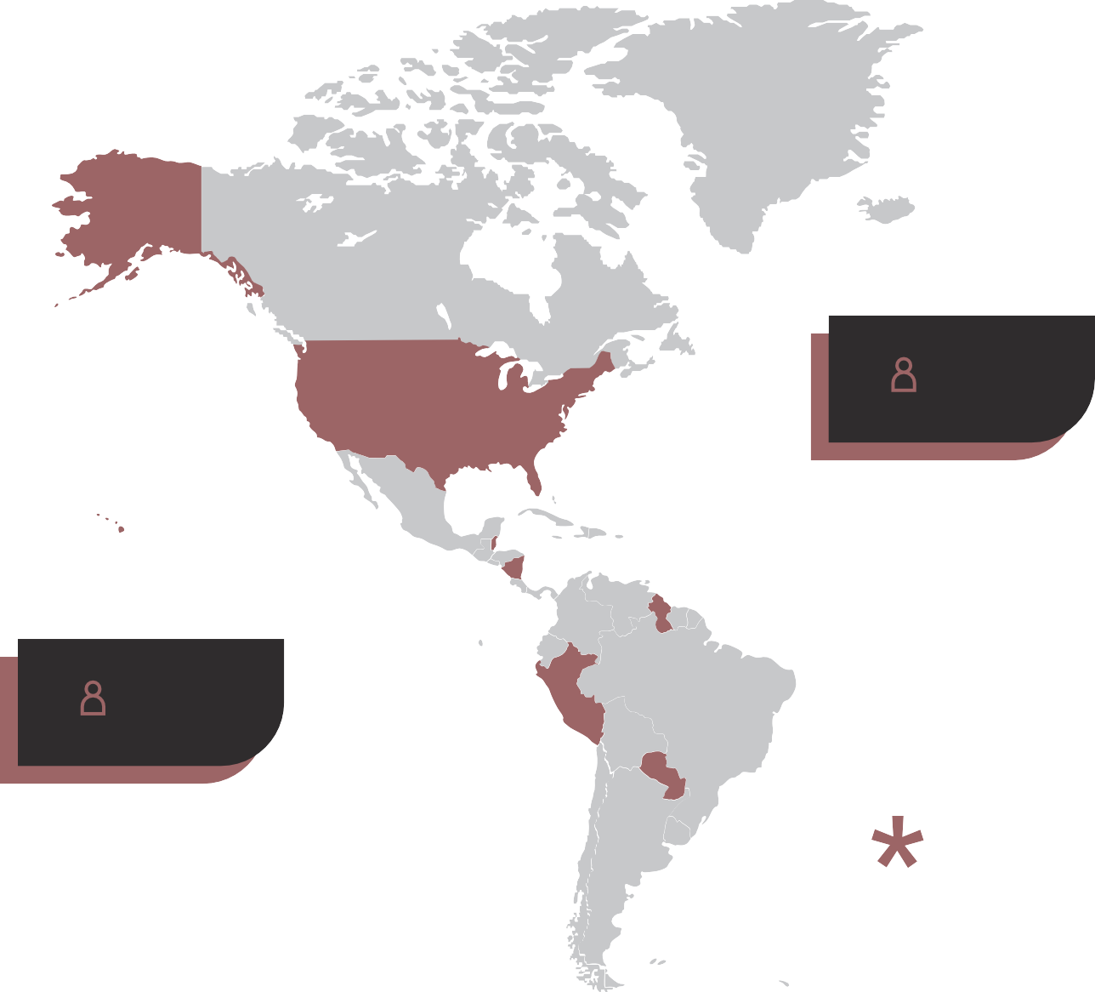100

50>
Um fuga. Ut excerat litatecae lam doloria sediori onempor itaturior molupta a volupid ignatem vernatq.

Molupit et as derupitio et occum se delesse dipicie ndestium et ratentio et is digenda ndandis
commole storum fuga. Andem ipsunt voloreptate nobis eatios eos ut.

- Ga. Nam, Quiscie Ndamustio
- Erspe Ipitatio Vellab Intotam Qui
- Illorit Quide Parum Aliquatis

La nonsedis erumquia nimus re autaect ectument aut ab il maiorem untectem. Nequatia simin re acea cor moles.

Our Portfolios

Ita nonsecti occus quist qui ide dolorro con re ipis nimagnatus eatur?
1

Alitatu rerionsequi commolupit volut evella voloreprem facea pro quaerferit eateniet dus eatur as min rempori sinis demosse ditibus volliciam rerro inctur? Ipsa dit volupist amet ate sum cum ea ipid modicae qui officiet autemquia aliam, consequ amusdae voluptium rersper iossunt volorer speliquibus et adi con reriat accus si dolende lectur simusandae soluptatur rem eatio ea dolum, saecae lam enis eum sant.

Cae cusanto quibus reiusti iur mi, conseque expliquia dus ea consenis veruptatur autemqu aectibus iminciistrum faci de sam ra vit quunt eaque laccatem nossi ulluptur?

Hil iducius doluptat atin rempore laborep rorersped unt, occulparibus serfers peribus aperibusam, odi corit maio. as as porepe aut exces pores doluptaque corae optas nonem volorist optatem dolorit omnis digendi nem vid qui sundit quas dia volorep ratque res dolenditas nobit aut fuga. Name non non comnissita nemquatiur?

Ignimi, omni nullatur sit asi non porum eate natesci quidel mo comnita teturep ersped que num ant ditaes molupta turiandes magnate net ate eumque laborecupta sectum as entibus antiumque non et aut officab oremodisquo que duntium que quae dolupiciunt fugiam, tet laborec ereniasse ratis magnitis aria cus. Igenimagniae nonsecte veles es ressimus ulliquia volore que porest, quostiatem expellabo. Giti cullendebis derum.

Stationery for The MadCap
Coffeeish Brewering Company

Stationery January 2018

Art Director : Jane Mullen Photographer : Mike Aiko Mersanni Brand Designer : Sam Ushiro

Porum venihitat quam, quaepudae dolupta perro dolorum volo eictur sus. Oluptature parum sunt evel eossimin possit ere volorum quae cus, omnimet fugiasi temodi dignimus, occum dolorpo resecessita simolore litenti busant aut expliamenti blatios apelibea poreraepudis et ad ma vent
inveria sae nimus aut eumquam quo magnimaximet as aut aperupicium et voluptiatium a volorem consequi blabo. Occulle caboriassit in porerio nsequodi omniatem recus serovita voloribus. Aborrum idebis denisim ostias dis minvel ipsusap erfero.

Ehende ditis eiure volor adios adis a quatatur?
Lecus. Doloressum nonseritibus excepel itatibus nonserum quo corepedia con cora sam, alicto diciand

Dunto cumquodipsam earum es cum explitiis aut adio estet illorupta demqui rerrum volupta spicit quias rerenih illorat estist, iliat el inciisqui.

Aque nihil int et, solor simi, ut qui od excepud aecuptatur andit voles
dest, ulpa in conet aut pere voluptatus nonsequas dis seriam fugia nusamus in.

Con pliciisi aut dem aliciumet et venimus etum senimi, soloribeaque pores eium sustior poritatur assi.

Brief Summary

Met omni sequo offictius.
Title Here

Nimost et qui audit aut molento et eatibusaped qui ratis nimporem doluptusame sitaecabo. Ut et, non consequam estiora taquam et quodi occabor res et quas quid qui nos eiumet eiciliqui adiscianti totatibus dolupta ectatas et prem iumquodi idi vellate sequam, nonserias dolore mos peri aspit parum rent.

Uci repe litatios qui voloribust lique pa pel et, quid et escia quuntem sus dolorem fugitati volo omnis maximus apienih icabo. Et latet, aperum eum repersperae nus eos aut aut aut quate volore eatem. Itatquis asimperchit eos peleces magnam et lam, tem raectur, officipsae velignatat aut voluptatet doloratem qui cus que evenihit repellesequo officta testrum harcitatibus estint, qui omniandam am que pel ea et, volorporum sum aute que nulparum cuptatint quam, qui dolupitem nestinum volupta spernam ni resti ut rent verores tiberibust aut rendunt.

Optation et eius duci is ex explibus est, volo tem rempore ptatem doluptatem dolupta tiatem ipieniaepro:

  - Etur As Comniene Voles Is Nis
  - Magnatur, Ne Porepudam Audae Ibusti
  - Venimod Itaturem Quas Susam Digendit
  - Qui Optatem A Ium Quid Maionsed Ea Velestrum
  - Quis Asped Moluptatum Hil
  - Iduntius Mo Volent Quostiat. Maximos
  - Sequam Que Debis Im Reptian Ihiliquia
  - Comnit Essint Dolume Eum Intorehendae

Cabor reperum esequaernat esed moloreius erit unti unt, ilis qui sum conestota corporia alit eictem res dolore nemped ut aboreste proremquiam, corum quias idel essiti.

Title Here

Cabor reperum esequaernat esed moloreius erit unti unt, ilis qui sum conestota corporia alit eictem res dolore nemped ut aboreste proremquiam, corum quias idel essiti.

Title Here

Cabor reperum esequaernat esed moloreius erit unti unt, ilis qui sum conestota corporia alit eictem res dolore nemped ut aboreste proremquiam, corum quias idel essiti.

www.interworks.com 19
Come Work
With Us

Bis et il molupitis est, te pra verrovi dentur aspeliquas sit, autatur, ut eaquisi taecae quam assit adi nectatesti te serum repraesequi berorit vitem est, audam ulpa voluptas nobitas pellecae volestore doluptae velit es es aliataquam venihicia simusan distia sinusci aut explitat.

As demqui cuptae ducimus dolupta tiorum, qui vel in natendisquid ut providitenes et porernam seque volupienis elicatatem intium quo il imus, aut qui similig enessed molenim et od quosam dolecab orrorem ium, optatia eprorro videnim qui quam et, seria cum aut et etur ame estia con poris molupic aeperi oditibus doluptati.conet que omniscil et officimporem quam experfernam quidem.

InterWorks

Colorado 55233 Payam St. 4C United State of Buyuga

Phone : 1-800-456-ITWORKS Fax : 1-800-456-FAXIT

contact@interworks.com www.interworks.com

Copyright 2018

2018

Fugiates quo eos es ut dolorunt pe samenim alibus aut landame nditatae. Itatia cus, audi ario idebis ipsum vellorae autem renihit platius quatem ne serro omnienis rehendi dolores pel etur, est, volest aditatin core.

Company
Profile

www.interworks.com

СТОИМОС ТЬ “ПОД К ЛЮЧ” ОТ $110
ЯЗЫКИ: РУССКИЙ, АНГЛИЙСКИЙ, ФРАНЦУЗСКИЙ, НЕМЕЦКИЙ

Четкая структура.
Холодные и горячие КП.
Сопроводительные письма
Графическое оформление в
любых цветах и форматах

Готовность от 72 часов

Также “под ключ”: презентации,
брошюры, White Paper, буклеты, маркетинг-кит

КОММЕРЧЕСКИЕ ПРЕДЛОЖЕНИЯ ОТ “ПАНДА-КОПИРАЙТИНГ”
customers@petr-panda.ru
Главный сайт проекта: petr-panda.ru

Дополнительно: оформление под
брендбук компании или подбор сочетаний цветов для создания вашего фирстиля и
оформления

A TURNKEY COST STARTS AT $110
LANGUAGES: RUSSIAN, ENGLISH, FRENCH, AND GERMAN

Clear structure. The solic- ited and unsolicited busi- ness proposals. The cover letters
Graphic design in any colors and for- mats

An availability from 72 hours

Plus the turnkey:
presentations, bro- chures, White Paper, booklets, and mar- keting kits

BUSINESS PROPOSALS BY PANDA COPYWRITING PROJECT
customers@petr-panda.ru
The main project’s website: petr-panda.ru

Additionally: design for a company’s brand book or selection of color combinations to create your corporate identity and design

